西班牙主板简易调试说明

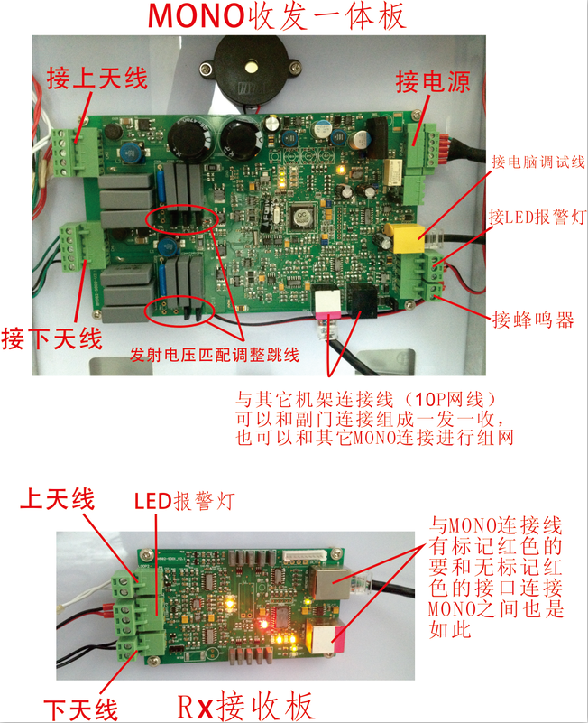

天线机架组合方式
1，一个MONO带一支RX，这样除去两机架之间的检测范围，MONO的另一边也有一定的检测范围。（用DR软标安装1.4M-1.6M，硬标签2米以上）
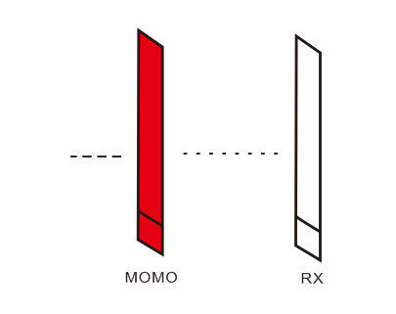
2，一个MONO带两支RX，比较节约成本的安装方式。（每个通道的检测距离同1）
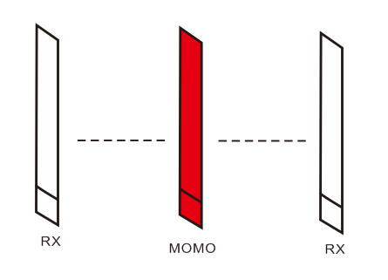
3，多个MONO和多个RX无限串联，适用于多个通道。（每个通道检测距离同1）
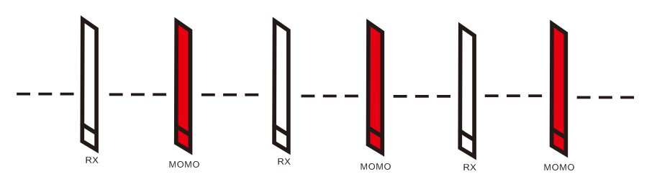
4, 多个MONO无限串联，适用于一个或多个通道，并且需要较宽检测距离。（用DR软标安装1.6M-1.8M，硬标签2.4米以上）
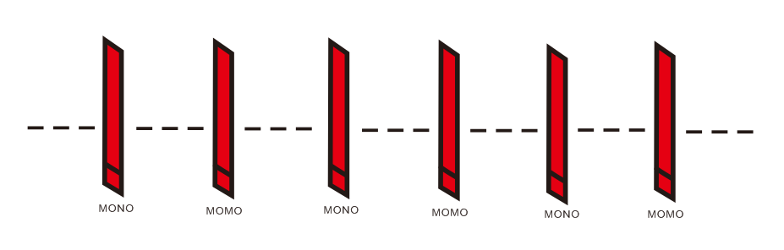

安装调试
1，连接各机架之间的10P网线、MONO需要的电源线（RX不需要单独供电，由MONO通过10P网线给RX供电即可）。目前提供的电源适配器是一拖二的，也就是说，一个电源可同时给两个MONO机架供电。
注意：不管是MONO与RX之前连接，还是MONO与MONO的连接，10P网线的连接方式都是：一端连接带红色标记的网口，另一端就连接不带红色标记的网口。

2，开启电源，观察MONO板上的信号灯是否亮起，一般噪音指示灯也会随即闪动，并伴随有轻微的脉冲声音。RX的指示灯则亮起。

3，连接电脑串口进行调试。调试线一端为8P网头，另一端为串口，8P网头插入MONO板右侧的8P网端，串口则连接电脑。

4，运行程序Tuning.exe
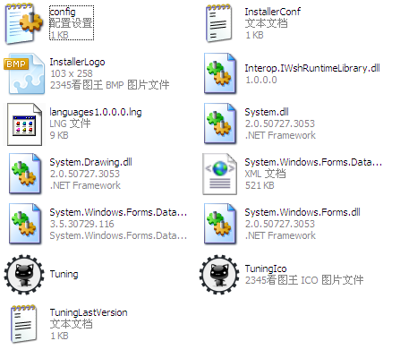
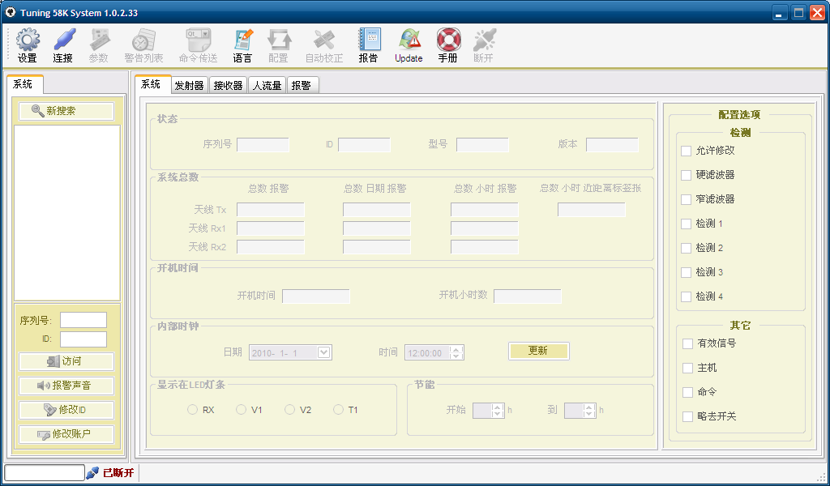
5,先设置端口位置：左上角的设置按钮，选择串口所在的COM号码，如不知道多少，可在桌面上右键 我的电脑-设备管理器-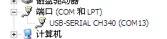
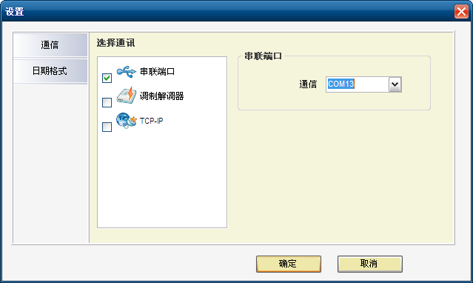
6，点击确定，回到主介面，点击左上角连接按钮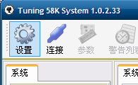
正常连接后，左侧会出现设备的ID号，如果系统中有多个MONO天线机架，会找到多个SN号。
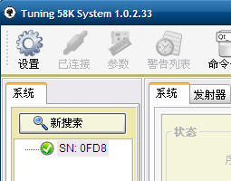

7，双击绿色对号后边的SN号。选择-维护员-输入密码12345678 点击确定。软件会花个几秒钟读取设备信息。（如果系统中有多个MONO，会显示出多个SN号）

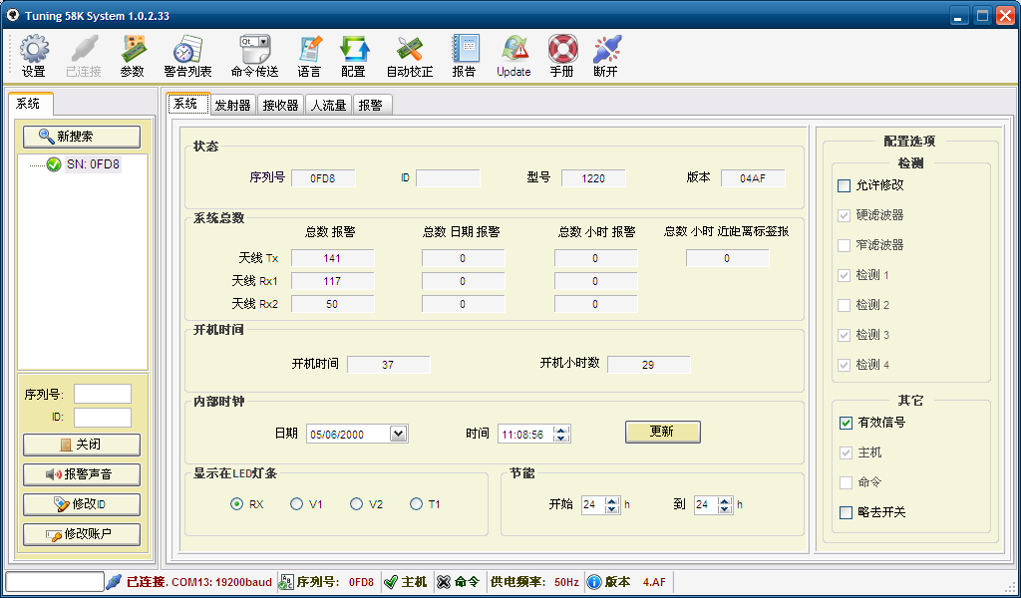

8,点击 “发射器”按钮。此时，会显示出发射部分的界面。此界面主要调试的是发射电压和同步。
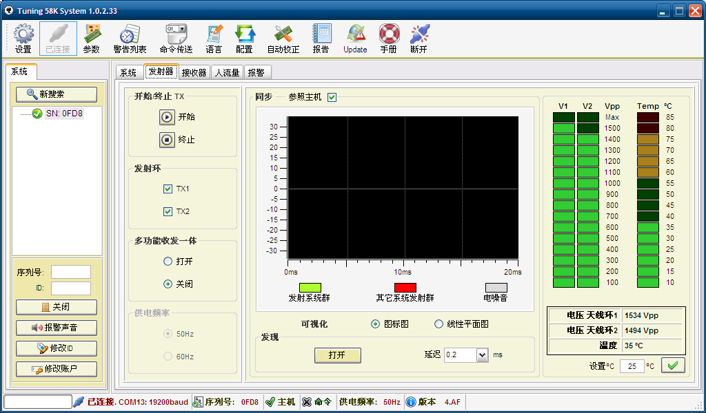
右侧的两列绿色显示条分别代表上天线环和下天线环的发射电压，正常一定要在1000V以上，才能达到正常的发射效果。如果此时电压非常纸，或者几呼没有电压，说明主板和天线的匹配有问题，需要通过MONO板上的调节跳线来重新匹配。
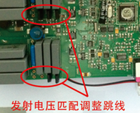
上下一共6个位置可以调节，此处的跳线调节是没有基本规律的，一般需要一边插拔跳线，一边观察软件介面上的电压显示，直到调节到电压较高的位置。
（一般天线线圈的电感值越大，需要插上去的跳线越少）
9，发射电压调节是非常重要的，没有好的发射功率，系统的检测效果就会非常差。特别是直接购买主板自己配天线架的经销商。如果系统中有多个MONO，就需要分别调节各个MONO的发射电压。

10，多机组合的设置
多机主要针对多发射和多接收，实现产品的同步和方便调试使用。
跳线连接
在多机系统中，通信功率匹配跳线需要在头尾接上。
收发主板图中O指位置跳线第一个MONO主板和最后一个MONO主板需要2-3脚连接。
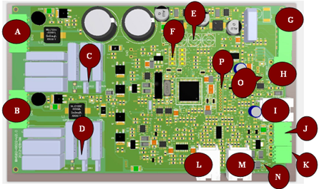
主机识别
主要看标识端子接线方式，
MONO-MONO-MONO-MONO系统：无标识端子没有接MONO的默认为主机，否则为从机

MONO从机 MONO从机 MONO从机 MONO 主机
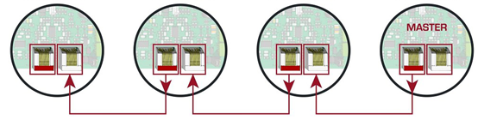
RX-MONO-RXMONO-RX系统：无标识端子无再连接MONO为主机

RX MONO从机 RX MONO 主机 RX
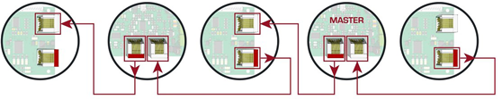

软件同步调节：如果系统中有多个MONO，则需要其中一个设置为主机，（选择主机方式见上文），主机在“参照主机”处取消打勾。其它设置为从机，从机则在 “参照主机” 处打勾。

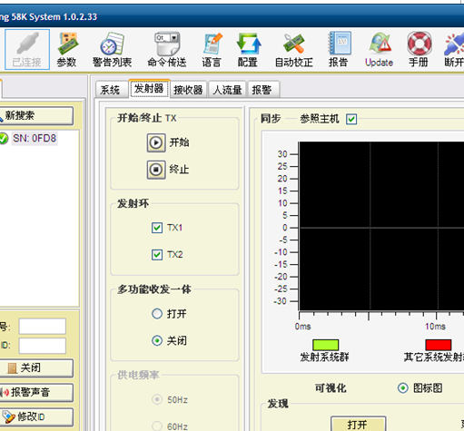

点击“打开”按钮，黑色显示屏上会显示出同步波形，此时MONO会停止发射。
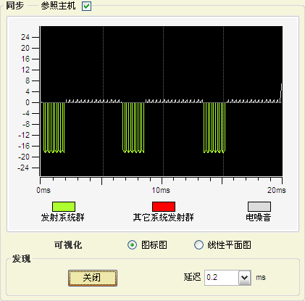
此时的图形，是同步非常好的状态，如果附近有其它58K系统或频率相近的其它用电器，则可以通过调节“延迟”时间，来移动相位，从而达到同步。
如果系统中多个MONO连机成功，则本系统之间会自动同步。
11, 接收部分的调节。点击 “接收器” 按钮。下边会出现几个接收天线的调节菜单，首先调节MONO本身的接收部分，也就是 “收发器”。 “增益” 表示接收灵敏度，增益越大，接收灵敏度越高。“门槛” 指报警阀值，门槛值越低，越容易报警。
同理，增益过大，门槛过低，系统误报的概率会增加。
通过观察右侧的滚动条来调节增益和门槛值，使系统达到一个较平衡的状态，黄色滚动条不宜过高，一般最好调整到三条以下。
如果现场环境较差，噪音较高，还可以通过下边的“抗噪声算法”来降低噪音，“抗噪声算法”的模式选择是随机的，需要一边观察右侧滚动条，一边调整。“底噪”处打勾，有利于降低噪音。
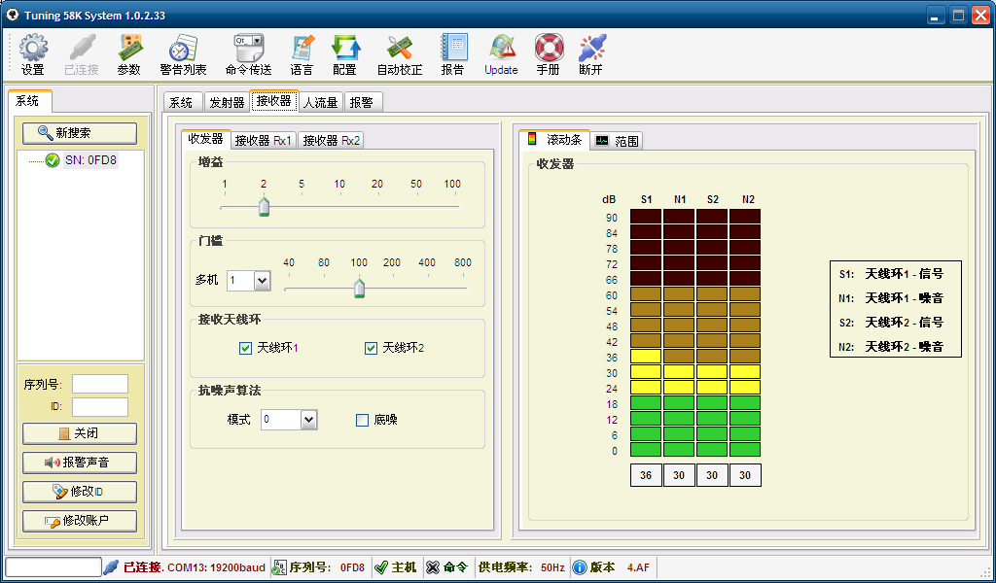
12，MONO两边有连接RX天线时，还需要调节“接收器RX1”和“接收器RX2”。
与调节MONO的接收部分基本相同，只是多了“接收器谐振”的电容器调节，同样是随机选择电容器，边观察滚动条，边调节，直到达到一个较好的噪音效果。
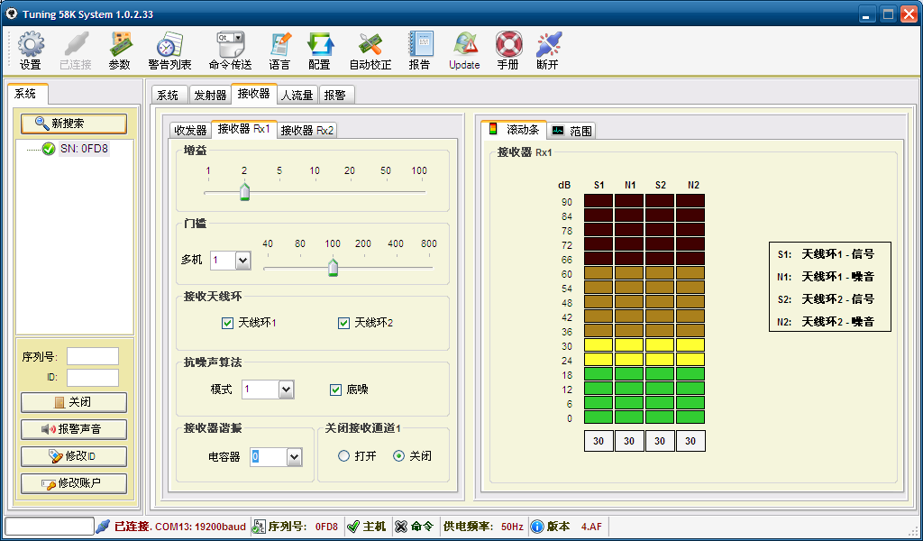
13，使用“自动较正”功能。
“自动校正”功能是非常方便使用的，首先把发射部分的发射电压和同步手动调节好之后，点击正上方的“自动校正”选择需要自动校正的系统，点击“开始如自动校正”，软件会根据现场情况来自动校正系统的“门槛值”、“增益值”及“噪音”。
“自动校正”完成之后，检查系统的检测效果和噪音等情况，如果效果及噪音不够理想，再按照11和12步进行手动调整。
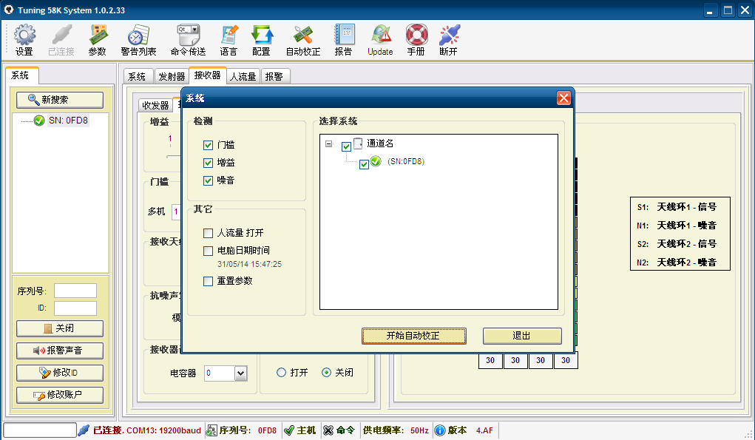

14，建议将“报警”里的“电源同步性信号故障”前的对勾取消。
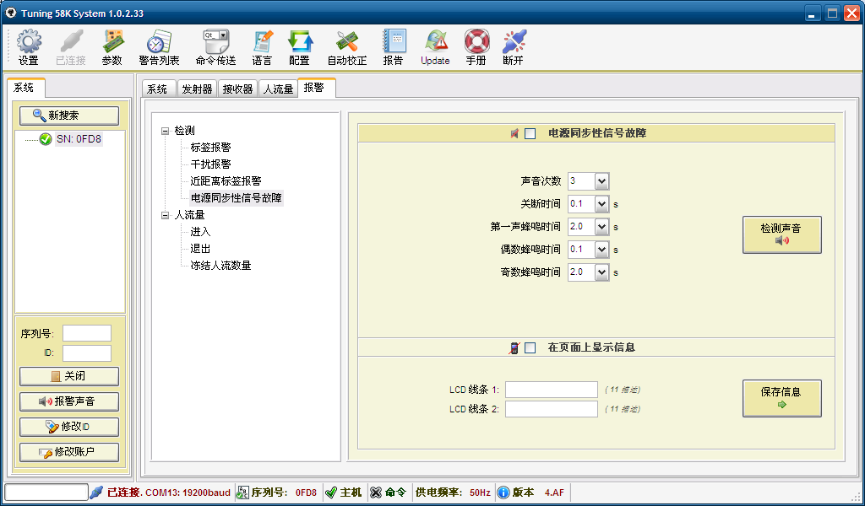
15，最后调试完成后，点击“参数”--“保存参数”--拔掉调试线--完成调试。

